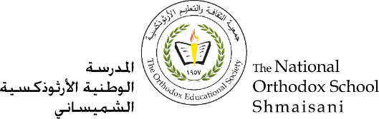

دائرة مباحث التربية الاجتماعية والوطنية
المبحث: التربية الجتماعية والوطنية الصف: الرابع الأساسي الوطني
اسم معلمة المبحث: نيفين غطاس التاريخ: 29/11/2022
*الإجابة النموذجية للأسئلة درس
المحافظة على الموارد في وطني

السؤال الأول:
ما المقصود بالتدوير؟
يقصدُ به تحويلُ النّفاياتِ إلى موادّ جديدةٍ مفيدةٍ، وذلك بفرزها، وإعادة تصنيعها واستخدامها مرةً أُخرى.
السؤال الثاني:
كيف يمكن المحافظة على الموارد الطبيعية؟
- تقليل الاستخدام.
- إعادة الاستخدام.
- تدوير ما يمكن إعادة تصنيعه.
السؤال الثالث:
اقترح طرائق لإعادة استخدام الموارد.
1- إعادة استخدام المياه في ريِّ حديقة المنزل أو المدرسة.
2- التّبرع بالملابس الزّائدة عن الحاجةِ.
3ـ- إهداء القصص بعد قراءتها إلى الأصدقاء.

السؤال الرابع:
ابحث عن الكلمة المفقودة في المربعات الآتية بعد حذف الأحرف التي تشكل الكلمات الآتية:
مُخلفات زراعية، مُخلفات صناعية، مُخلفات منزلية، بيئة، إبداع
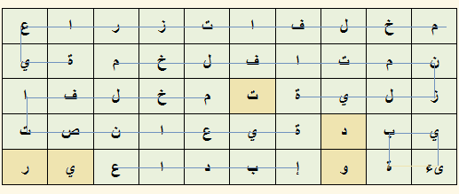
اكتب الكلمة هُنا: تدوير

انتهت الأسئلة

